TEHNISKĀ SPECIFIKĀCIJA (DARBA UZDEVUMS)
Vizuālo planšešu (attīstības skiču) izstrāde sporta un aktīvās atpūtas laukumu attīstībai Ropažu pagastā, Ropažu novadā

 | ZAĶUMUIŽAS STADIONS UN ATPŪTAS PARKS – "SAPŅU LĪCIS" kad. Nr. 8084 008 0653  Uzdevums: Izstrādāt teritorijas attīstības vizuālo skici / planšeti (2D virsskata karte ar 3D elementiem, A1/A0 formāts) daudzfunkcionālam vissezonas sporta un atpūtas kompleksam. Jāiekļauj: esošās infrastruktūras attīstības pilnveidošanas elementi, jaunu objektu izvietošana Nepieciešamības gadījumā atsevišķu esošo objektu izvietojumu maiņu.  1.1. Esošā sporta infrastruktūra  - Futbola laukums (Sezonāls): 42x84 m, dabīgais zālājs. Ziemā: teritoriju izmanto slēpošanas trases maršrutam. Jāpilnveido: jāparedz optimālākā vieta tehnikas koridoram, ārpus futbola spēles laukuma .jāslāgo ar disku golfa trasi. Apgaismojums futbola spēles laukumam, ūdens sūkņa pieslēgšanas vieta no dabīgās ūdens tilpnes futbola laukuma zālāja laistīšanai. Spēlētāju nojumes pie futbola laukuma  - Pludmales volejbols: 4 esošie laukumi ar tiesnešu un skatītāju zonām. Jāpilnveido teritorijas labiekārtojums skatītājiem, spēlētājiem.  - Multifunkcionālais laukums (1800 m²): Vasarā: 3x3 basketbols, badmintons, teniss, volejbols. Ziemā: slidotava. Jāpilnveido: Bumbu ķērājs tīkls; hokeja borti ar nišās iestrādātiem vārtiem, aizsargžogu/bumbu ķērājs aiz un virs bortiem un stacionārs elektroniskais rezultātu tablo. (hokeja vārtu pielietojums arī vasarā mini futbola, softbola u.c. spēlēšanai). Labiekārtojums.  - Asfaltētā velotrase (Pump-track): Jāpapildina: labiekārtojums, ar gluda asfalta/seguma joslām skaitļošanai (In-line) un skeitborda elementiem. Soliņu izvietojums pie trases. Mountibike trase ar grants segumu, koka laipām un dažādiem šķēršļiem šķērso grāvi. Veido noslēgtu riņķveida trasi.  - Disku golfa trase, izvietoti 9 grozi, visa Sapņu līča sporta un atpūtas laukumu teritorijā. Jāpilnveido: iespējami pārplānot esošo grozu un startu laukumu atrašanos, lai mazinātu inventāra pazaudēšanas risku ūdenstilpnēs ( vai paredzēt tīklu nožogojumus -disku ķērājus) kā arī ārpus futbola spēles laukuma. Disku golfa trases starta laukumu izgaismošana /led /saules enerģija atklātās vietās. Jāsalāgo disku golfa trase un paralēli slēpošanas/skriešanas trase, ievērojot iespējami vienotu apgaismojums abām trasēm meža zonā un abu trašu nepārklāšanos.  - 100 m skrejceļš ar tāllēkšanas bedri tās galā. Jāpilnveido: tāllēkšanas bedri būtu nepieciešams pārcelt, izveidojot atsevišķu lekšanas sektoru - ieskrējiena skrejceļu 30 m un tāllēkšanas smilšu bedri.  - Slēpošanas/vasarā -krosa, nūjošanas trase: Apļveida ziemas maršruts pa brīvo teritoriju, kas virzīts gar futbola laukumu, neskar disku golfa trasi; maksimāli gara distance. Jāpilnveido: papildus apgaismojums (ar kustību sensoriem) slēpošanai, ziemas sezonā meža teritorijā, kopējs - ar disku golfa trasi meža teritorijā.  - Vingrošanas rīki. Jāpilnveido: jāpapildina dažādībai, nepieciešama interesanta, pilnvērtīga kalistēnikas rīku konstrukcija, piemērota dažāda auguma garuma lietotājiem  - Nākotnes iespējamie sporta laukumi un vīzijas  - Kardio un spēka trenažieru zona: fitnesa bloks ar 6–8-12 trenažieru vienībām (tai skaitā, vismaz 3 dažādi kardio un mehāniskie spēka trenažieri ar maināmu svaru) uz gumijas seguma. Virs trenažieru zonas vieglas konstrukcijas jumts-pārklājs aizsardzībai no nokrišņiem un saules.  - Aktivitāšu siena: piem., basketbola metienu grozu siena( viena konstrukcija ar vairākiem (>8)groziem dažādos augstumos (no 1.5m līdz 3.05m) un cieto segumu.  - Minigolfa laukums: Kompakts, labiekārtots āra laukums ar 9 vai 18 celiņiem. Antivandālisma vai pārvietojams - sezonāls.  - Šķēršļu trase "Meža kaķis": Zemā tipa šķēršļu trase koku zonā publiskai piekļuvei (bez speciāla ekipējuma).  - Prāta spēļu zona: Lielais āra šahs/dambrete (64 lauciņu) un stacionāri galdi (šaham, dambretei, rendzju).  - Bērnu veloprasmju trase: Mācību un līdzsvara trase pašiem mazākajiem (koka laipiņas, mazi šķēršļi).  - Āra galda teniss: 2 pingponga galdi ar drošības aizsargžogu bumbiņām, puzles tipa gumijas segumu vai sintētisko segumu.  - Padela teniss: 4 padela laukumiem (10x20 m) ar stikla/metāla bortiem, lai iespējams organizēt arī sacensības, iespējams, perspektīvā vairāk laukumu.  - Petanka laukums no 2- 4 laukumiem, ar iespēju attīstot izveidot 12 laukumus  - Teqball galds  - Ūdens atpūtas un SUP pietura (vai 2) dīķos: labiekārtota publiskās ūdens atpūtas zona pie dīķiem/ūdenstilpnes ar stacionāru/peldoša koka laipa-pontonu drošai SUP dēļu un laivu ielaišanai ūdenī. Vieta laivu, ūdens velosipēdu un SUP dēļu novietošanai un drošai pieslēgšanai  - Viedais enerģijas punkts: Solārais soliņš/nojume ar saules paneļiem, bezmaksas Wi-Fi zonu un USB/bezvadu uzlādes stacijām  . dzeramā ūdens “stacija”  - atpūtas nojume, piknika vieta  *iezīmēt vietu Brīvdabas skatuve/amfiteātris/vieta pārvietojamajai skatuvei, ar ugunskura vietu: izmantojot dabisko reljefu pasākumiem.  * iezīmēt vietu telšu pilsētiņai ar labiekārtojums  1.3. Servisa infrastruktūra un loģistikas ieskicēšana  - Moduļu komplekss: (vizuāli vienots bloks ( WC/dušas ar publisku/privātu ieeju, sacensību centrs/info, Tehnikas/inventāra noliktava. Laivu un SUP inventāra stacija; iespējams - * iezīmēt vietu moduļu hostelim ap 30 vietām sporta nometnēm  - Dziļurbums pie 1800 m² multifunkcionālā laukuma (arī ledus liešanai?), laistīšanas sūknis pie ūdenstilpnes (futbola laistīšanai)  - Velonovietnes un atkritumi: U-veida statīvi un skrejriteņu turētāji (pie moduļiem, uzlādes punkta, padela, prāta spēlēm un bērnu trasēm. 3 sekciju šķirošanas urnas  Drošība: Viedā videonovērošana (nosedz moduļus, ūdens atpūtas staciju, aprīkojumu un laukumus, drošība | Kompl.
 | SILAKROGS –LAUKUMS, pie MEŽA IELA 6.  kad. Nr.80840070008  Izstrādāt teritorijas attīstības vizuālo skici / planšeti (2D virsskata karte ar 3D elementiem, A1/A0 formāts) vietējas nozīmes daudzfunkcionālam sporta un atpūtas laukumam, maksimāli lietderīgi, optimāli, izmantojot esošo teritoriju un drošas sporta aktivitātes dažāda vecuma iedzīvotājiem, vietējajai kopienai. Iespējams - mainīt esošo objektu izvietojumu  2.1. Esošie sporta laukumi  - Futbola u laukuma vieta: Robežu iezīmēšana un labiekārtošana 20x40m, ar drošības zonu 4m.  - Pludmales volejbols: 2 esošie laukumi. Atpūtas soliņi blakus laukumiem. labiekārtojums,  - labiekārtota pikniku, ‘’grilstacijas’’ - atpūtas vieta  - Āra trenažieri: 6 esošie spēka trenažieri jāpapildina ar vismaz 3 kardiotrenažieriem  - Kalistēnikas komplekta konstrukcijas - dažāda auguma garuma un vecuma lietotājiem  - Āra galda teniss: 2 esošie galda tenisa galdi (jāparedz cietais segums). Soliņu izvietojums šajā zonā.  2.2. Jaunie potenciālie sporta un aktīvās atpūtas laukumi un vīzijas, paredzot labiekārtojumu  - Divi 3x3 basketbola laukumi (un drošības zona), ar speciālu sporta segumu, grozu konstrukcijām un drošības zonām. Iespējama transforfmācija ziemā slidotavas izveidošanai -ūdens ņemšanas vieta  - Basketbola grozu siena: Viena konstrukcija ar vairākiem groziem dažādos augstumos (1.5m – 3.05m) metienu treniņiem un izklaidei.  - Aktīvā atpūtas sporta zona bērniem dažādām vecuma grupām ar labiekārtojumu: atkritumu urnas, velonovietnes, soliņi.  - Teqball galds un taml.  - Petanka spēles vieta 4 laukumi/padel 2 laukumi  - Kompaktas skatītāju sēdvietas/tribīnes pie jauno 3x3 basketbola laukumu zonas vai soliņi.  - Komandu nojumes: Spēlētāju un treneru nojumes ar iebūvētām sēdvietām pie futbola laukuma (aizsardzībai pret laikapstākļiem).  - Aizsargnožogojumi: Jauni aizsargžogi / bumbu ķērāju tīkli starp sporta laukumiem (futbols, 3x3, volejbols, trenažieru zona) un bērnu rotaļu zonu gājēju un bērnu drošībai.  - Labiekārtojums un loģistika  - Soliņi: Atpūtas soliņi pie esošās velo trases un bērnu laukuma malās.  - Velo novietnes: U-veida statīvi un skrejriteņu turētāji pie bērnu laukuma, 3x3 skatītāju zonas, velo trases starta un trenažieru bloka.  - Atkritumu šķirošana: Vizuāli estētiskas 3 sekciju urnas pie 3x3 sēdvietām, futbola nojumēm, bērnu laukuma un trenažieru zonas.  - Viedais apgaismojums un videonovērošana: Kameru un apgaismojuma stabu izvietojums pie 3x3 laukumiem, bērnu zonas, trenažieriem un komandu nojumēm (vandālisma novēršanai).  - dzeramā ūdens “stacija”  - atpūtas nojume, piknika vieta  - Taciņas gar futbola laukumu ( apgaismota), velo parku  Tehnikas piekļuve: Apsaimniekošanas transporta braukšanas koridors. | kompl

Attēls Nr. 1 (objekta novietojums kartes plānā)
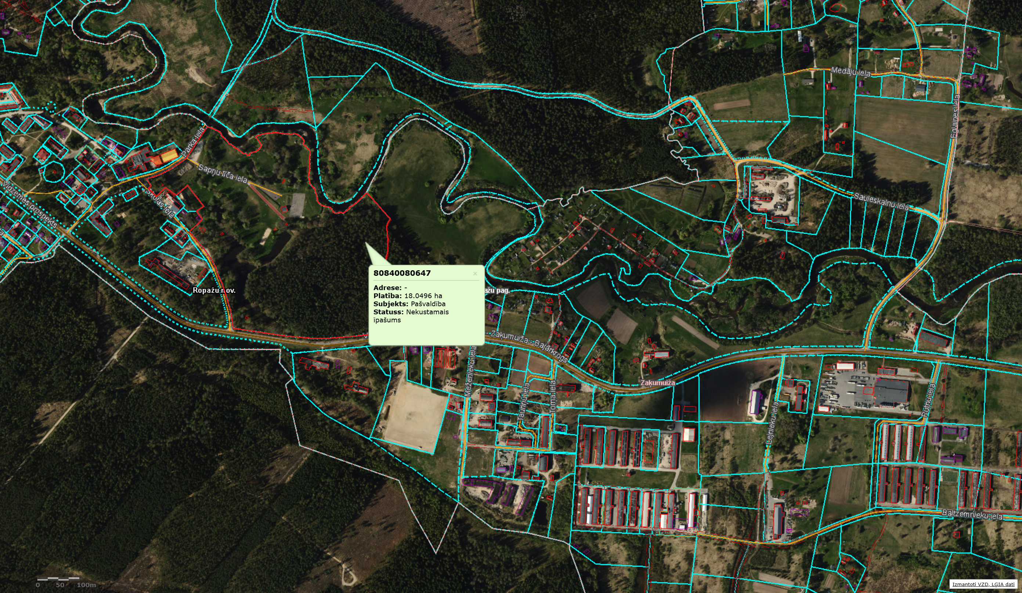
Attēls Nr. 2 (Meža (Priedkalnu) iela 6)
